**Primer Parcial**

**Nombre:MIguel Quiroga**

Para el circuito mostrado: (1,5 puntos)

Explique el funcionamiento que tiene cada diodo (D1; D2; D3).

Los diodos se alternan para conducir mientras el d1 conduce d2 y d3 estan bloqueados,

mientras el d2 conduce d1 y d3 están bloqueados, mientras el d3 conduce d2 y d1 están bloqueados

Grafique el voltaje en la carga indicando amplitudes y periodos de la señal. Si V1, V2 y V3 tienen una amplitud de 110 Vrms y las señales están desfasadas 120° entre ellas.

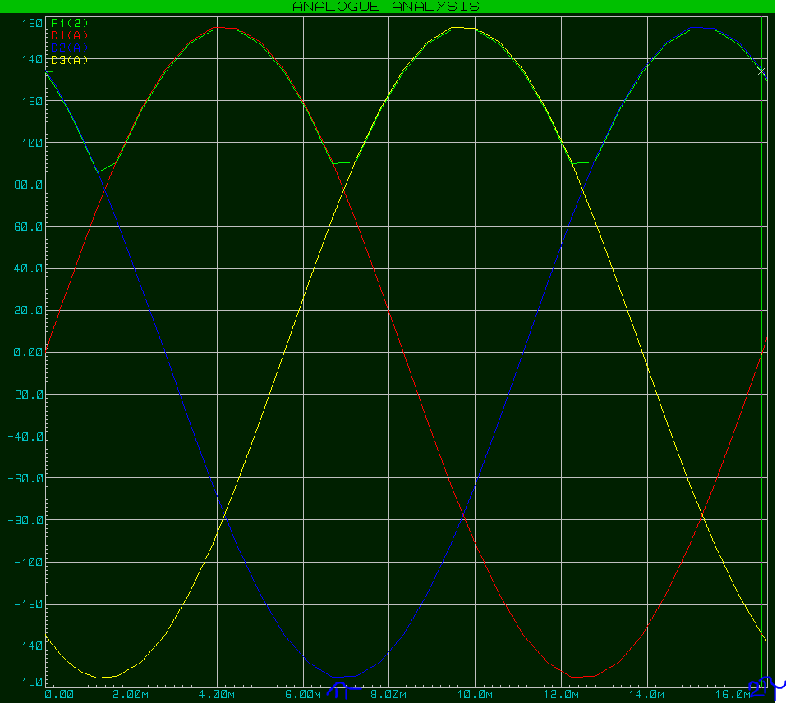

Determine el valor de la corriente promedio D.C. en la carga si la resistencia R es de 12 Ω.

Vrms sobre la carga=110*1.88

Vrms=130.68

I=130.68/12

I=10.89

Grafique la corriente para cada diodo (D1; D2; D3) indicando amplitudes y periodos de la señal.

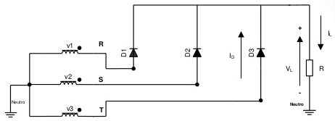

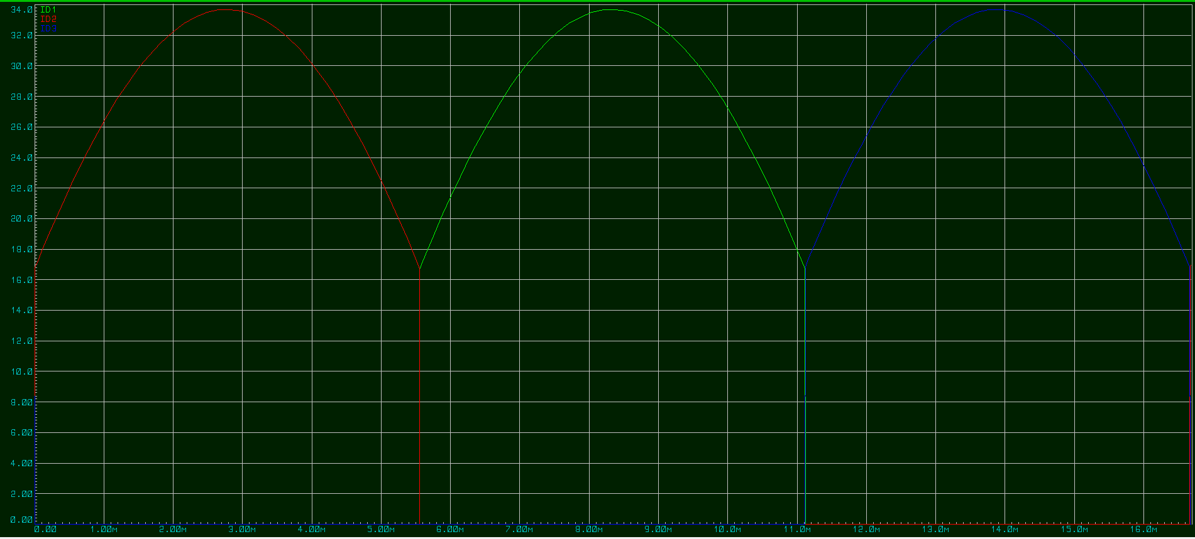

Para el rectificador del grafico mostrado el Vpico por fase es 155V y la carga es resistiva de 25 Ω, indique el valor de: (1,5 puntos)

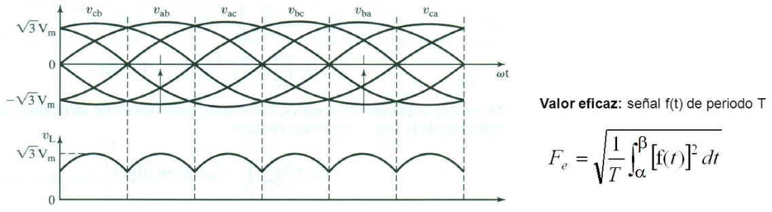

Potencia real (activa) consumida por la carga.

Vp=155V

VLL=190

fn=110

Vdc=2.34*fn

Vdc=257.4

Vms=257.6

Idc=257.4/25

Idc=10.296

Irms=0.8165*10.296

Irms=8.41

P=Vdc*Idc=257.4*8.41

P=2164.7

Potencia aparente entregada por la fuente (discrimine la potencia entregada por cada fase)

S=1.73*190*8.41

S=2764.377

Voltaje de rizado pico a pico en la carga.

Vr=(vp-vx)/vp

Vr=(158-80)/158=0.4937

En una empresa de textites el regulador de velocidad que actua sobre el motor de una banda transportadora se daño, y el tencnico encargado del almacen de mantenimiento informa que tiene un motor D.C con el torque edecuado para mover la banda y cullas caracteriticas de impedancia son R=10 Ω y L=10 mH conectados en serie, ademas, indica que el voltaje nominal del motor es 85V; Ya que ese motor sirve para mover lacarga usted como ingeniero encargado del area deside usar dicho motor mientras llega el repuesto del regulador de velocidad. Si se sabe que en la empresa existen fuentes de corriente alterna monofasicas, bifasicas y trifasicas de 120Vrms por fase. Diseñe una solucion con rectificadores no controlados para usar dicho motor en la banda transportadora, justifique su respuesta matematicamente. (1,0 puntos).

Vdc=101

Ahora un divisor para que se queden 16v en una carga aparte

R=(10*(101-85)/85

R=1.88

Para un rectificador controlado de media onda con carga de R=15 Ω.

Determine la corriente RMS en la carga si la fuente es una señal 300 sen(314.15 t) V (grafica observada en la pantalla de un osciloscopio), y el tiempo de disparo para el tiristor es 5 mS tras la detección de cruce por cero.

Diseñe una solucion con rectificadores controlados, justifique su respuesta matematicamente. (1,0 punto)

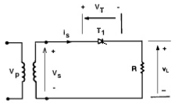

R=15

Vt=300 sen(314.15 t)

2piF=314.15

F=314.15/2pi

F=49.99hz

Vt=300 sen(2pi 49.99 t)

T=20ms

X= 90 =pi/2

Vm=300

$$Vrms=vm\frac{1}{2}.\sqrt{1-\frac{0.5T}{2}+\frac{Sen(pi)}{4}}$$

Vrms=106.1

Irms=106.1/15

Irms=7.1